Техническа спецификация за изпълнение СМР с предмет:

“РЕКОНСТРУКЦИЯ НА УЛИЦА "24 МАЙ" ГР.ЧЕПЕЛАРЕ”

1. Общи положения
Дейностите ще се изпълняват в рамките на проект, финансиран по Програма за развитие на селските райони 2014-2020 г., подмярка 7.2. „Инвестиции в създаването, подобрението или разширяването на всички видове малка по мащаб инфраструктура“.

2. Предмет и обхват на СМР

1. Изместване на ст.бет.стълбове - НН

– Изместване на 2 бетонени стълба, съгласно изискванията, и ценоразписа на електроразпределителното дружество, което обслужва територията на Община Чепеларе;

2. Доставка и монтаж на осветителни тела

- Доставка и монтаж на 40 броя външни осветителни тела, тип „фенер“, с електрическо захранване и мощност 60.0 W.

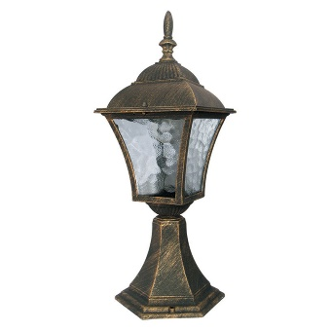

3. Доставка и монтаж на декоративна метална ограда по детайл, саниране фундамента на оградата и всички свързани с това разходи

- Доставка и монтаж на 13 броя декоративни метални огради с:
- Височина - 120.0 см,
- Дължина - 200.00 см и
- Прахово покритие.
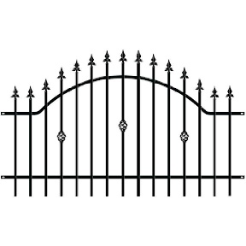
4. Изграждане на 4 подпорни стени.

Подпорна стена II - ляв бряг е с дължина 69.40 м.
Подпорна стена IV - ляв бряг е с дължина 26.10 м.
Подпорна стена V - ляв бряг е с дължина 106.80 м.
Подпорна стена VIII - ляв бряг е с дължина 66.00 м.
Общата дължина на стените по левия бряг на реката е 268.30 м.
Подпорните стени са стоманобетонни и се изпълняват монолитно. Предвижда се и поставяне на парапети върху проектираните стени.
Всички стени са разделени на секции с дължина от 5.00м до 12.00м, и деформационни фуги 3-4см. Деформационните фуги се поставят на максимална дължина от 12.00м. от основната плоскост на фундамента до горен ръб корона стена. Фугите се изпълняват от стиропор.
Изпълнява се бетонова шапка от бетон клас В30 и се свързва със стената с армировка, съгласно чертежи "Кофражен и армировъчен план стени".
Дренажният пакет, барбакани, хидроизолацията и обратният насип зад стената да се изпълнят съгласно чертеж: „Типови напречни профили".
Преди изграждането на стените се извършват изкопни работи, като откосите да се преоткосират, отгоре надолу. Откосите на изкопите да не са по-малки от 1:1,5 .Не се предвижда укрепване на изкопи.
Изпълнява се предпазен метален парапет по детайл.
Фундирането на всички съоръжения да се извърши в почви с якост на натиск Ко=0,300МРа, съобразно геоложкия проект.
Основите се приемат от проектанта

Ш. Материали
Фундаментите се изпълняват с бетон клас В30 с Rb=17MPa , стомана B420(СтАIII-N) с Rs=375 МРа - конструктивна и В235(СтАI-ф) с Rs=225 МРа - монтажна. Оставя се чакащата армировка за тялото на стените.
Стените се изпълняват с бетон клас В30 с Rb=17MPa , стомана В420(СтАШ-№) с Rs=375 МРа - конструктивна и В235(СтА1-ф) с Rs=225 МРа - монтажна. Оставя се чакаща армировка за шапката, която се изпълнява от бетон клас В30.
При изпълнението на шапката се поставят планките за парапета.

IV. Последователност на изпълнението
1.Отлагане на съоръжението
Подпорната стена се отлага съгласно чертеж "План основи" от настоящия проект и координатният регистър на точките.
2. Направа изкоп за фундамента.
3. Изпълнява се кофража и се полага за фундамента. Полага се бетона и чакащата армировката на фундамента по секции.
4. Изпълнява се кофража на стената по секции. Поставят се барбакани.
5. Полага се бетона на стената по секции и чакащата армировка за шапката.

6. Изпълнява се хидроизолация от битумно лепило. Около барбаканите се прави дренаж от реден речен камък.
8.Обратният насип се изпълнява след набиране на 75% якост на бетона.Трамбова се на пластове от 20-30 см до постигане на обемна плътност 18 КК/м3.
7.Декофрирането се извършва след набиране на 50% якост на бетона.
При неясноти по проекта, появи на геоложки изненади и др. да се потърси съдействието на проектанта.
По време на строителството стриктно да се изпълнява проекта, нормите за строителство и охрана на труда в Р. България

3. Възложител
Кметът на община Чепеларе
Адрес на възложителя: УЛ. "БЕЛОМОРСКА" 44Б,

4. Период на изпълнение
Общият срок за изпълнение на услугата е до 12 месеца, считано от датата на подписване на договора за изпълнение

.......П...........П...........
Славка Чакърова
Кмет
Община Чепеларе

Вярно с оригинала подписан на хартия!
* Заличена информация на основание чл.2, ал.2, т.5 от ЗЗЛД.

